Stadt Pirmasens

Pressemitteilung

Pirmasens, 08.08.2014
9. Pfälzerwald-Marathon steht in den Startlöchern

- Natur und Sport in einzigartiger Verbindung: Profis und Anfänger finden in Pirmasens vielfältige Laufsportangebote für alle Altersklassen
- Förderverein Hospiz Haus Magdalena erhält pro Teilnehmer am PARK-Firmenlauf eine Spende von einem Euro
(Pfälzerwald-Marathon, Pirmasens, 12.-14. September 2014)

Auf die Plätze – fertig – los: Am 12. September fällt im rheinland-pfälzischen Pirmasens der Startschuss zum 9. Pfälzerwald-Marathon. Von Freitag bis einschließlich Sonntag, 14. September, sind Profis, Hobbysportler und auch Anfänger aus allen Altersgruppen herzlich eingeladen, sich über unterschiedliche Distanzen die einzigartige Natur des Pfälzerwalds zu ‘erlaufen‘. Den Anfang bildet am Freitag erneut der PARK-Firmenlauf, bei dessen vierter Auflage alle Teilnehmer für einen sozialen Zweck starten: Pro Läufer geht ein Euro an den örtlichen Förderverein Hospiz Haus Magdalena – ohne dass dafür eine höhere Startgebühr entfällt. Freiwillige Spenden werden zudem gerne entgegengenommen. Am Samstag folgen der Bambini-Lauf über 1.000 Meter und ein 18 Kilometer langer Nordic-Walking- Parcours. Für die Marathoniken geht es am Sonntag auf die Strecke mit Marathon, Halb-Marathon, der Marathon-Staffel für vier Teilnehmer sowie der Halbmarathon Duo-Staffel für zwei Personen.

Anmeldungen können online auf http://www.pfaelzerwald-marathon.de/anmeldung.php erfolgen.

Startberechtigt für die Marathonläufe sind alle Personen, die das 18. Lebensjahr vollendet haben; bereits ab dem 15. Lebensjahr ist eine Teilnahme an der Marathon-Staffel – für weibliche, männliche und gemischte Mannschaften – und dem Nordic-Walking-Lauf möglich. Bambini-Läufer müssen mindestens fünf Jahre alt sein.

Der Pfälzerwald-Marathon 2014 im Überblick
Freitag, 12. September 2014:
- PARK-FIRMENLAUF
Länge: ca. 4,2 km durch die Pirmasenser Innenstadt, Start/Ziel: Messegelände Pirmasens, Startzeit: 19.45 Uhr
Anmeldung vom 1.10.2013-10.9.2014: 9 € / ab 11.9.2014: 12 €

Samstag, 13. September 2014:
- NORDIC-WALKING
Länge: ca. 15 km, Start/Ziel: Messegelände Pirmasens, Startzeit: 13 Uhr
Startgebühr: 5 €
- BAMBINI-LAUF
Länge: ca. 1.000 m, Start/Ziel: Messegelände Pirmasens, Startzeit: 13.15 Uhr
Die Anmeldung kann bis zum 13.9.2014, 12.45 Uhr erfolgen; die Teilnahme ist kostenlos.

Sonntag, 14. September 2014:
- MARATHON
Länge: 42,195 km
Anmeldung vom 1.10.2013-10.9.2014: 28 € / ab 11.9.2014: 33 €
- HALB-MARATHON
Länge: 21,095 km
Anmeldung vom 1.10.2013-10.9.2014: 18 € / ab 11.9.2014: 23 €
- MARATHON-STAFFEL (für vier Personen)
Länge: 42,195 km (Teilstrecken ca. A: 7,5 km, B: 11,5 km, C: 12,6 km, D: 10,5 km)
Anmeldung vom 1.10.2013-10.9.2014: 40 € / ab 11.9.2014: 48 €
- HALBMARATHON DUO-STAFFEL (für zwei Personen)
Länge: 21 km (Teilstrecken ca. jeweils 10,5km)
Anmeldung vom 1.10.2013-10.9.2014: 25 € / ab 11.9.2014: 29 €

Startzeit Marathon/Marathon-Staffel: 10.30 Uhr, Startzeit Halb-Marathon/Halbmarathon Duo-Staffel: 11 Uhr. Start: Exerzierplatz Pirmasens – Ziel: Messegelände Pirmasens (Halle 6a), Zielschluss: 17 Uhr

Begleitendes Bildmaterial:
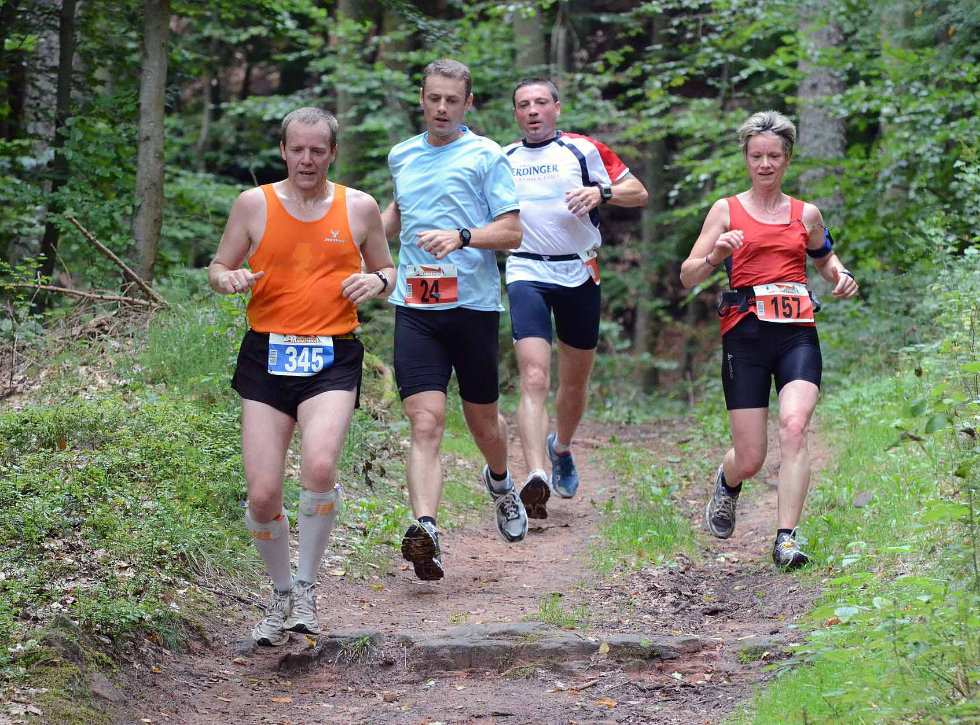

Plakatmotiv Pfälzerwald- Logo Pfälzerwald-Marathon Impression Pfälzerwald-Marathon
Marathon 2014 (Quelle: Sabine Reiser – privat)

[ Download unter http://www.ars-pr.de/de/presse/meldungen/20140808_psp.php ]

Ergänzendes zur Stadt Pirmasens
Erste urkundliche Erwähnung fand Pirmasens um 850 als „pirminiseusna“, angelehnt an den Wanderprediger Pirminius. Der als Stadtgründer geltende Landgraf Ludwig IX. errichtete im heutigen Pirmasens die Garnison für ein Grenadierregiment, es folgten 1763 die Stadtrechte. Am südwestlichen Rand des Pfälzerwalds gelegen und grenznah zu Frankreich ist das rund 40.000 Einwohner zählende, rheinland-pfälzische Pirmasens wie Rom auf sieben Hügeln erbaut. In ihrer Blütezeit galt die Stadt als Zentrum der deutschen Schuhindustrie und ist in dieser Branche heute noch wichtiger Dreh- und Angelpunkt; davon zeugen unter anderem der Sitz der Deutschen Schuhfachschule, des International Shoe Competence Centers (ISC) oder der Standort der ältesten Schuhfabrik Europas. Zu den tragenden Wirtschaftsbereichen zählen unter anderem chemische Industrie, Kunststofffertigung, Fördertechnik-Anlagen und Maschinenbau. Pirmasens positioniert sich heute als Einkaufsstadt mit touristischem Anspruch und gut ausgestattetem Messegelände. Seit 1965 wird eine Städtepartnerschaft mit dem französischen Poissy gepflegt. Weitere Informationen sind unter http://www.pirmasens.de erhältlich.
20140808_psp

Pressekontakte:
Stadtverwaltung Pirmasens ars publicandi Gesellschaft für
Dunja Maurer Marketing und Öffentlichkeitsarbeit mbH
Leiterin der Pressestelle Martina Overmann
Rathaus am Exerzierplatz Schulstraße 28
D-66953 Pirmasens D-66976 Rodalben
Telefon +49(0)6331/84-2222 Telefon: +49(0)6331/5543-13
Telefax +49(0)6331/84-2286 Telefax: +49(0)6331/5543-43
DunjaMaurer@pirmasens.de MOvermann@ars-pr.de
http://www.pirmasens.de http://www.ars-pr.de
Autorin: Sabine Sturm

